Měření střídavých proudů a výkonu

Zadání úkolu měření

Zkontrolujte zapojení obvodu dle obr. 5.1. určeného pro měření proudu tekoucího jednofázovou zátěží (napěťové obvody pro měření výkonu, vyznačené na schématu čárkovaně, nejsou zapojeny).

Změřte tento proud následujícími přístroji:
- ručním multimetrem s interním bočníkem (A1);
- pomocí externího bočníku Agilent 34330A a multimetru Agilent (A2);
- pomocí proudových kleští a osciloskopu (A3);
- univerzálním klešťovým měřicím přístrojem PK 430.1 (W1);
- pomocí analyzátoru výkonu HMC8015 (W2);

Zapojte dle obr. 5.1. napěťové obvody wattmetrů.

Změřte činný výkon:
- univerzálním klešťovým měřicím přístrojem PK 430.1 (W1);
- analyzátorem výkonu HMC8015 (W2);
- analogovým wattmetrem s MTP (W3).
- u výsledku měření pomocí analogového wattmetru korigujte chybu metody

Univerzálním klešťovým měřicím přístrojem PK 430.1 změřte též zdánlivý výkon a účiník předložené zátěže.

Pomocí analyzátoru výkonu Rohde&Schwarz HMC8015, v grafickém režimu zobrazte současně průběh napětí, proudu a výkonu.

Domácí příprava

Prostudujte si teoretický úvod a případně související přednášky se zaměřením na pochopení principu a účelu měření úlohy.

Jak se vypočtou z ovzorkovaného průběhu napětí a proudu, i pro nesinusový průběh, efektivní hodnoty a činný výkon?
Efektivní hodnoty proudu a napětí se počítají jako odmocnina ze střední hodnoty kvadrátů okamžitých vzorků za danou periodu:
$$U_{RMS}=\sqrt{\frac{1}{N}\sum_{k=1}^{N}{u_{k}^{2}}}$$
$$I_{RMS}=\sqrt{\frac{1}{N}\sum_{k=1}^{N}{i_{k}^{2}}}$$
Činný výkon se počítá jako střední hodnota součinu okamžitých vzorků napětí a proudu za danou periodu. Platí i pro nesinusové průběhy.
$$P=\frac{1}{N}\sum_{k=1}^{N}{u_{k}}⋅i_{k}$$

Proč je nutné měřit napětí na sekundárním vinutí MTP a jak zjistíte, zda jeho dovolené zatížení není překročeno?
Správná funkce MTP s minimální amplitudovou a fázovou chybou se zajišťuje tím, že pracuje v režimu blízkému chodu nakrátko. Celková impedance zátěže musí být co nejmenší. Každý MTP má maximální dovolený jmenovitý výkon, při kterém výrobce zaručuje deklarovanou třídu přesnosti. Zatížení sekundárního vinutí lze určit jako:
$$S_{zatez}=U_{2}⋅I_{2}$$
Napětí $U_{2}$ změříme paralelně připojeným voltmetrem na sekundárních svorkách a hodnotu vynásobíme sekundárním proudem $I_{2}$. Pokud je $S_{zatez}≤S_{jmenovite}$, dovolené zatížení překročeno není a MTP měří spolehlivě v zadané třídě přesnosti.

Vysvětlete, proč se sekundární obvod MTP nesmí během chodu rozpojit.
V běžném pracovním režimu MTP se magnetomotorické napětí primárního vinutí ruší magnetomotorickým napětím sekundárního vinutí. Výsledný magnetický tok v jádře je proto velmi malý. Pokud ale dojde k rozpojení sekundárního obvodu během toho, kdy primárním protéká měřený proud, zmizí demagnetizační vliv sekundárního vinutí. Jádro se celým primárním proudem přesytí. To vede ke dvěma situacím:
- Na rozpojených svorkách sekundárního vinutí se při průchodu magnetického toku nulou naindukují vysoké, napěťové špičky, které mohou prorazit izolaci.
- Z důvodu silného přesycení vzrostou ztráty v jádře, jádro se silně zahřívá a může dojít ke zničení transformátoru tavením materiálu.

Klešťový přístroj PK 430.1 měří účiník správně pouze při proudu nad 40 A. Zátěž odebírá proud cca 6 A. Jak zajistíte, aby byla podmínka splněna, a jak se pak ze změřené hodnoty získá skutečná hodnota proudu?
Klešťový přístroj funguje na principu indukování magnetického pole uvnitř kleští. Abychom uměle zvýšili magnetický tok a nasimulovali, že vodičem protéká větší proud, využijeme vlastnosti násobení ampérzávitů. Přívodní fázový vodič několikrát ovineme skrze měřicí kleště magnetického obvodu přístroje. V případě, kdy zátěž odebírá cca 6 A, musíme pro dosažení hranice 40 A provléci vodič minimálně 7krát ($6⋅7=42 \text{A}$). Poté údaj účiníku přístroj změří správně. Pokud přístrojem takto měříme přímo proud a vytvoříme $n$ průvleků, přístroj na displeji ukáže hodnotu, která je $n$-násobkem skutečného proudu. Skutečnou hodnotu proudu pak získáme vydělením $I_{skutecne}=\frac{I_{na_displeji}}{n}$

Schéma zapojení
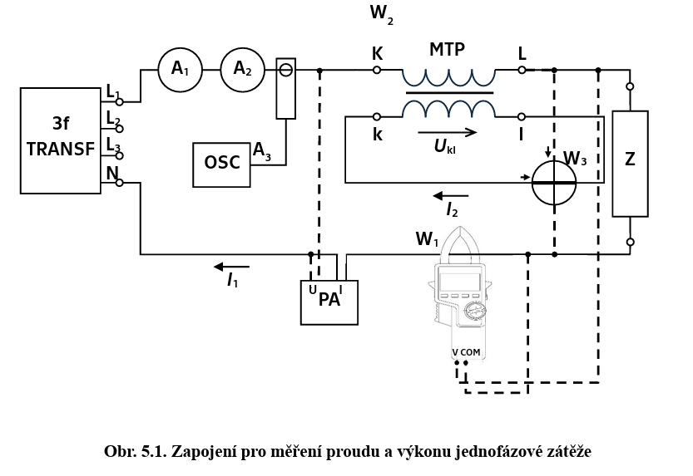
Obrázek 5.3.1 Zapojení pro měření proudu a výkonu jednofázové zátěže

Seznam použitých přístrojů
- Digitální osciloskop Keysight InfiniiVision DSOX2002A
- Trojfázový transformátor
- Digitální multimetr Mastech MY-64
- Digitální multimetr HP 34401A s bočníkem Keysight 34330A
- Proudový transformátor
- Zátěž
- Klešťový multimetr PK 430.1
- Analogový wattmetr
- Analyzátor výkonu Rohde&Schwarz HMC8015
- Propojovací kabely

Naměřené hodnoty
Zadání 5.1.2
V tomto zadání probíhalo měření proudu za pomoci několika měřících přístrojů. Proud z ručního multimetru měřený přes jeho vnitřní bočník - $I_{A1}$. Poté úbytek napětí na externím bočníku změřený stolním multimetrem - $U_{A2}$. Převodní poměr tohoto bočníku je $1mV/A$. Pro získání výsledného proudu $I_{A2}$ je tedy třeba údaj z multimetru (v tomto případě $U_{A2}=4,85 mV$) převést: $I_{A2}=0,00485 ∙ 1000=4,85 A$. Dále také hodnota proudu měřená osciloskopem - $I_{A3}$, klešťovým multimetrem - $I_{W1}$ a analyzátorem výkonu - $I_{W2}$.
 | Výsledná hodnota [A]
$$I_{A1}$$ | 4,73
$$I_{A2}$$ | 4,85
$$I_{A3}$$ | 4,96
$$I_{W1}$$ | 4,83
$$I_{W2}$$ | 4,90
Tabulka 1 naměřené hodnoty zadání 5.1.2
Zadání 5.1.4
Následovalo měření činného výkonu, nejdříve klešťovým multimetrem - $P_{W1}$. Měření klešťovým multimetrem bylo možné pouze v rozsahu pro kW, hodnota tedy může být náchylná zkreslení. Dále analyzátorem výkonu - $P_{W2}$.
Nakonec také bylo měření provedeno analogovým wattmetrem - $P_{W3}$. Samotný výkon je nutné dopočítat z parametrů měření. Převodový poměr MTP činil $p_{i}=10$, maximální počet dílků byl $α_{max}=120$, naměřený počet dílků byl $α=73$, přičemž byly použity rozsahy $U_{rozsah}=60 V$ a $I_{rozsah}=0,5 A$. Předpokládejme jmenovitý účiník ${\cos{φ}}_{nom}=1$. Konstanta wattmetru pak je:
$$k_{W}=\frac{U_{rozsah}⋅I_{rozsah}}{α_{max}}=\frac{60\text{ V}⋅0,5\text{ A}}{120\text{ d}\text{ílků}}=\frac{30}{120}=0,25\text{ W/d}\text{í}\text{lek}$$
Výkon na přístroji odpovídá $P_{WM}=k_{W}⋅α$. Po dosazení tedy:
$$P_{WM}=0,25 \text{W/dílek}⋅73 \text{dílků}=18,25 \text{W}$$
Pro získání skutečného výkonu je pak třeba zpětně vynásobit převodovým poměrem
$$P_{W3}=P_{WM}⋅p_{i}=18,25\text{ W}⋅10=182,5\text{ W}$$
 | Výsledná hodnota [W]
$$P_{W1}$$ | 175
$$P_{W2}$$ | 184,6
$$P_{W3}$$ | 182,5
Tabulka 2 naměřené hodnoty zadání 5.1.4

Zadání 5.1.5
Pro toto zadání bylo potřeba klešťovým multimetrem změřit hodnotu zdánlivého
výkonu - $S_{W1}$, a účiník - $\cos{φ}$. Pro měření zdánlivého výkonu bylo nutné vodič provléknout kleštěmi multimetru minimálně sedmkrát (viz domácí příprava 5.2.5). Výsledná hodnota se pak opět vydělí počtem závitů. V tomto případě tedy $S_{W1}=\frac{2,80 kVA}{7 závitů}$. Měření účiníku pak vykazovalo zátěž induktivního charakteru.
 | $S_{W1}[VA]$ | $$\cos{φ}$$
Naměřená hodnota | 400 | 0,53 L
Tabulka 3 naměřené hodnoty zadání 5.1.5
Zadání 5.1.6
Na analyzátoru výkonu v grafickém režimu bylo možné pozorovat průběhy jednotlivých veličin. Na grafu můžeme vidět výkon (zelená křivka), napětí (modrá křivka) a proud (červená křivka). Vidíme, že výkon má dvojnásobnou frekvenci oproti napětí a proudu, a protíná se s nimi v nulových bodech. Napěťová křivka protíná nulu dříve než proudová, což potvrzuje induktivní charakter zátěže z předchozího měření.
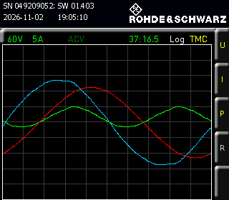
Obrázek 5.5.1 průběh z grafického režimu analyzátoru výkonu

Zpracování naměřených hodnot
Zadání 5.1.4 – korekce chyby metody
Cívka analogového wattmetru $W_{3}$ je zapojena paralelně k zátěži $Z$ za MTP. Primární cívkou MTP pak protéká nejen proud zátěže, ale i malý parazitní proud, který odebírá samotná cívka wattmetru. Wattmetr tak ukazuje součet výkonu zátěže a výkonu, který spotřebovává on sám na svém vnitřním odporu. Z měření analyzátorem výkonu použijeme hodnotu napětí na zátěži $U=72,338 \text{V}$ a hodnotu vnitřního odporu wattmetru $R_{i}=2 kΩ$. Výkon, který se ztratí na napěťové cívce wattmetru, spočítáme z Ohmova zákona:
$$ΔP=\frac{U^{2}}{R_{i}}=\frac{72,{338}^{2}}{2000}=\frac{5232,78}{2000}≈2,62\text{ W}$$
A provedeme korekci:
$$P_{skutecny}=P_{celkovy}-ΔP=182,5\text{ W}-2,62\text{ W}=179,88\text{ W}$$

Závěr
Laboratorní úloha potvrdila rozdíly mezi jednotlivými metodami měření střídavého proudu a výkonu. Z porovnání pěti nezávislých proudových měření vyplývá, že obvodem protékal efektivní proud $I_{RMS}≈4,8 \text{A}$. V sekci měření činného výkonu se ukázala nezanedbatelná chyba analogového elektrodynamického wattmetru zapojeného přes MTP. Zatímco analyzátor výkonu pracující na vzorkovacím principu vyhodnotil výkon na $184,6 \text{W}$, hrubý odečet analogového přístroje činil $182,5 \text{W}$. Výkonová odchylka plně korespondovala s teoretickým předpokladem o chybě metody, jelikož MTP měl na primární straně nejen proud zátěže, ale i parazitní proud samotné napěťové cívky wattmetru. Po odečtení vlastních ztrát cívky se přesnost analogového měření korigovala na $179,88 \text{W}$, což potvrzuje přesnost transformátoru.

